Pressemitteilung 09/2026
Moers im September 2026

Pressemitteilung

Planenschiebe-Verdecksysteme zum Anfassen
Edscha TS und SESAM zeigen auf der IAA TRANSPORTATION 2026 Lösungen für unterschiedlichste Aufbauten und Anwendungen
Unterschiedliche Ladungen, Fahrzeugtypen und Einsatzbereiche stellen unterschiedliche Anforderungen an ein Verdecksystem. Auf der IAA TRANSPORTATION 2026 in Hannover zeigt Edscha Trailer Systems deshalb eine breite Auswahl seiner Planenschiebe-Verdecksysteme und macht deren jeweilige Vorteile direkt am Messestand erlebbar. Gemeinsam mit der Marke SESAM präsentiert Edscha TS Lösungen für verschiedenste Aufbauten und Transportaufgaben – von bewährten Systemen für den klassischen Transport bis hin zu speziellen Lösungen für kleinere Fahrzeuge und industrielle Anwendungen.
Ob Beladung von oben, flexibler Zugriff von der Seite, spezielle Anforderungen an den Fahrzeugaufbau oder besondere Einsatzbedingungen: Jedes Verdeck hat eigene Stärken und ist für bestimmte Aufgaben optimiert.

Unterschiedliche Planenschiebe-Verdecksysteme direkt vergleichen
Auf dem Messestand können Fachbesucher zahlreiche Systeme von Edscha TS und SESAM aus nächster Nähe ansehen, anfassen und miteinander vergleichen. Präsentiert werden der CS-Hybrid, der SB-Profi, der VARIO-CS/OpenBox Combi, das TipperRoof, das neue SB-Small, der VP-Profi, die OpenBox Industry sowie der SESAM Slimliner.
Die unterschiedlichen Exponate machen deutlich, wie vielfältig die Anforderungen im Transportbereich sind. Während bei einem Einsatz eine besonders flexible seitliche Zugänglichkeit entscheidend sein kann, stehen bei anderen Anwendungen beispielsweise eine Beladung von oben, spezielle Aufbauformen oder besondere Anforderungen des täglichen Betriebs im Vordergrund.
Statt eine universelle Lösung für jeden Einsatzzweck anzubieten, setzt Edscha Trailer Systems auf verschiedene Verdeckkonzepte, die gezielt auf unterschiedliche Anforderungen abgestimmt werden können.

Der Aufbau entscheidet mit
Die Wahl des passenden Verdecksystems hängt nicht allein von der transportierten Ladung ab. Auch der jeweilige Fahrzeug- und Aufbautyp spielt eine entscheidende Rolle.
Edscha Trailer Systems entwickelt Lösungen, die sich an unterschiedliche Aufbautypen und Fahrzeugkonzepte anpassen lassen. Damit können die jeweiligen Vorteile eines Systems gezielt mit den technischen Gegebenheiten und Anforderungen des Fahrzeugs kombiniert werden und das für Einzelaufbauten und/oder Serienfertigung.
Aufbauer und Fahrzeughersteller können sich auf der Messe direkt darüber informieren, welche Systeme für ihre Projekte geeignet sind und welche Möglichkeiten zur Anpassung bestehen. Technische Fragen lassen sich dabei unmittelbar mit den Ansprechpartnern von Edscha TS besprechen.

Flexible Beladung aus verschiedenen Richtungen
Wie schnell und flexibel ein Fahrzeug be- und entladen werden kann, hat großen Einfluss auf seine tägliche Nutzung. Ein zentraler Vorteil vieler Verdecklösungen von Edscha Trailer Systems ist deshalb die gute Zugänglichkeit zur Ladung.
Je nach System und Aufbau kann das Fahrzeug von oben sowie von den Seiten beladen werden. Damit lassen sich unterschiedliche Ladesituationen abdecken und Fahrzeuge flexibler einsetzen.
Ob seitliche Be- und Entladung mit Gabelstapler, Zugriff auf einzelne Ladebereiche oder Beladung von oben: Auf dem Messestand können Besucher nachvollziehen, welche Verdecklösung zu ihren jeweiligen Anforderungen passt. Zusätzlich sind auch die Seitengardinen-Systeme von hoher Wichtigkeit für die schnelle Be- und Entladung.

Anforderungen direkt vor Ort besprechen
Die IAA TRANSPORTATION bietet nicht nur Gelegenheit, die Systeme aus nächster Nähe zu betrachten, denn der persönliche Austausch mit den Fachleuten von Edscha Trailer Systems ist ein wesentlicher Bestandteil des Messeauftritts.
Besucher können konkrete Fragen zu Ladung, Beladung, Fahrzeugaufbau und technischem Einsatz direkt vor Ort stellen. Dabei geht es sowohl um bestehende Anwendungen als auch um neue Aufbauprojekte.
Auf Basis der jeweiligen Anforderungen können die Experten gemeinsam mit Interessierten herausarbeiten, welches System geeignet ist, welche technischen Möglichkeiten bestehen und wie sich eine Lösung an einen bestimmten Aufbau anpassen lässt.

Für Fachleute entlang der gesamten Transportkette
Der Stand von Edscha Trailer Systems richtet sich an unterschiedliche Besuchergruppen aus der Transport- und Nutzfahrzeugbranche. Fahrzeugbauer und Aufbauer, Transportunternehmen, Flottenbetreiber, Händler, Fahrer und Kunden können sich gezielt über die für sie relevanten Systeme informieren.
Aufbauer erhalten Einblicke in technische Lösungen und Anpassungsmöglichkeiten. Anwender können sich mit Fragen aus ihrem täglichen Einsatz an die Experten wenden. Transportunternehmen und Flottenverantwortliche können verschiedene Konzepte miteinander vergleichen und beurteilen, welche Lösung zu ihren Transportaufgaben und Fahrzeugen passt.
Damit wird der Messestand zu einem Treffpunkt für unterschiedliche Perspektiven – von der technischen Integration bis zum praktischen Einsatz.

Systeme zum Anfassen und Verstehen
Technische Eigenschaften lassen sich am besten dort beurteilen, wo sie direkt erlebbar sind. Genau deshalb stehen auf der IAA TRANSPORTATION die Exponate selbst im Mittelpunkt.
Besucher können die verschiedenen Systeme aus nächster Nähe betrachten und sich ein konkretes Bild von Aufbau, Funktion und Einsatzmöglichkeiten machen. Die Kombination aus ausgestellten Lösungen und individueller Beratung hilft dabei, Unterschiede zwischen den Verdecktypen besser zu verstehen und die jeweiligen Vorteile für den eigenen Anwendungsfall einzuordnen.
Edscha TS und SESAM zeigen damit nicht nur einzelne Produkte, sondern ein breites Lösungsangebot für unterschiedlichste Anforderungen im Transportalltag.

Von der Anforderung zur passenden Verdecklösung
Welche Lösung die richtige ist, entscheidet sich letztlich im konkreten Einsatz. Fahrzeugtyp, Aufbau, Art der Ladung sowie die Be- und Entladeprozesse müssen dabei gemeinsam betrachtet werden.
Mit seinem breiten Angebot an unterschiedlichen Verdecksystemen und der technischen Beratung vor Ort unterstützt Edscha Trailer Systems seine Kunden dabei, die passende Lösung für den jeweiligen Einsatz zu finden. Die IAA TRANSPORTATION bietet dafür die Möglichkeit, vor Ort Systeme direkt zu vergleichen, Fragen zu klären und individuelle Anforderungen gemeinsam mit den Experten zu diskutieren.

Besuchen Sie uns auf der IAA TRANSPORTATION 2026
Erleben Sie die Verdecksysteme von Edscha TS und SESAM auf der IAA TRANSPORTATION vom 15. bis 20. September 2026 in Hannover direkt vor Ort. Besuchen Sie Edscha Trailer Systems in Halle 27 | Stand B03, entdecken Sie die unterschiedlichen Exponate und sprechen Sie mit unseren Experten über Ihre individuellen Anforderungen an Fahrzeugaufbau, Beladung und Transport.
Über Edscha Trailer Systems
Edscha Trailer Systems ist Europas Markt- und Technologieführer für LKW-Schiebeverdecke. Mit seinen Erfindungen hat das Unternehmen dieses Produktsegment begründet und maßgeblich geprägt. Edscha Trailer Systems entwickelt und produziert Verdecksysteme für unterschiedlichste Arten von Ladungsträgern mit Planenabdeckung und verbindet dabei langjährige Erfahrung mit praxisorientierten Lösungen für die Anforderungen der Transport- und Logistikbranche.
Weitere Informationen unter www.EdschaTS.com.

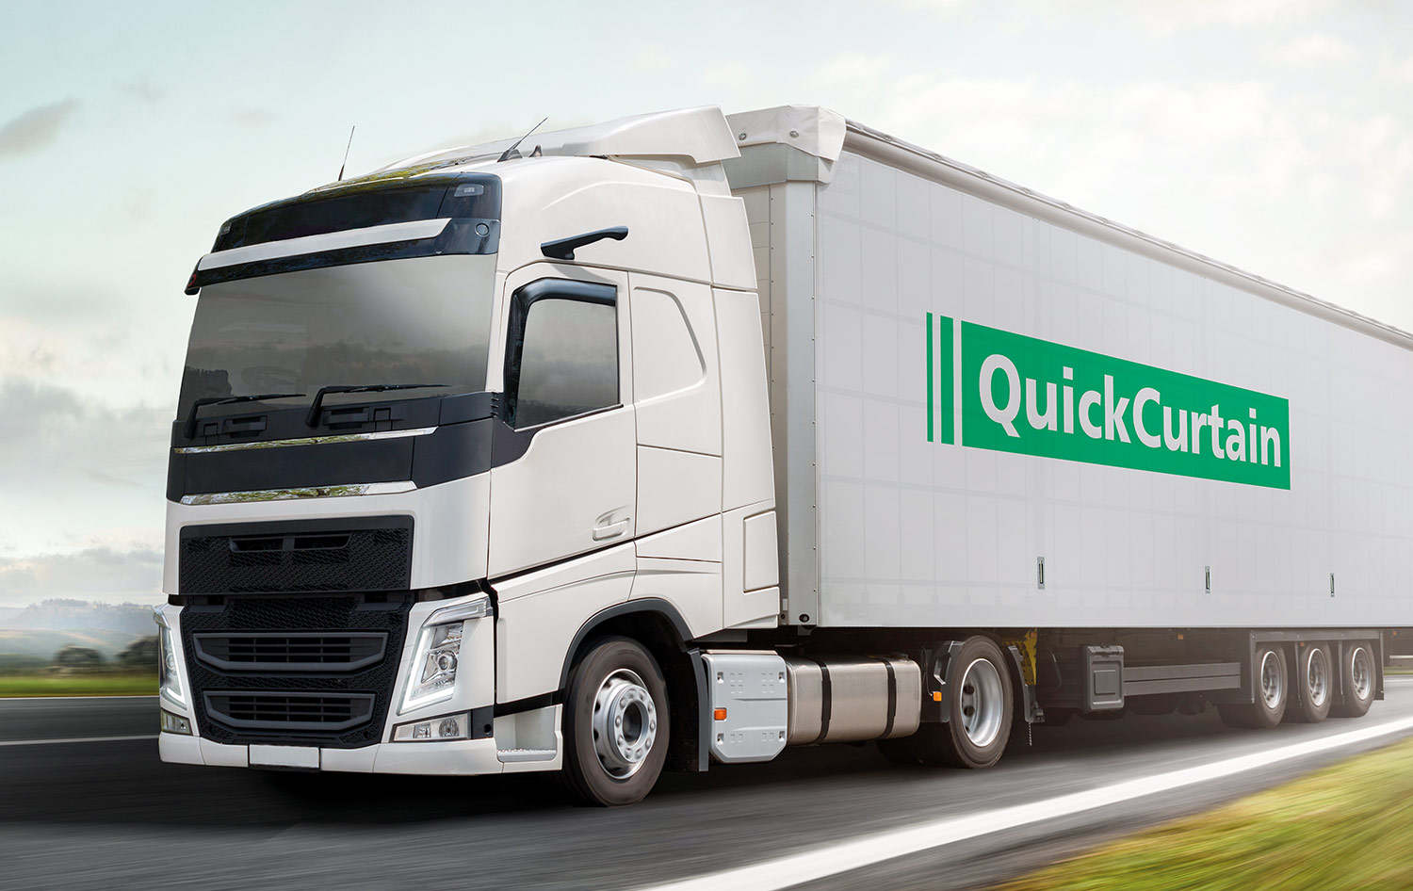 CS-Hybrid mit QuickCurtain
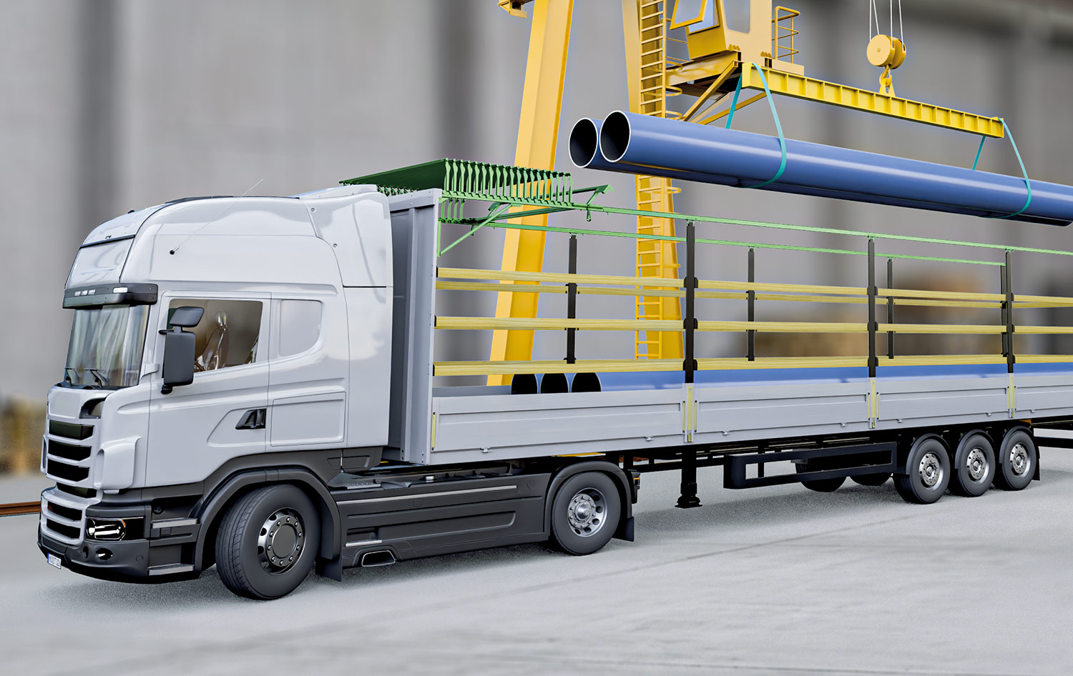 VP-Profi
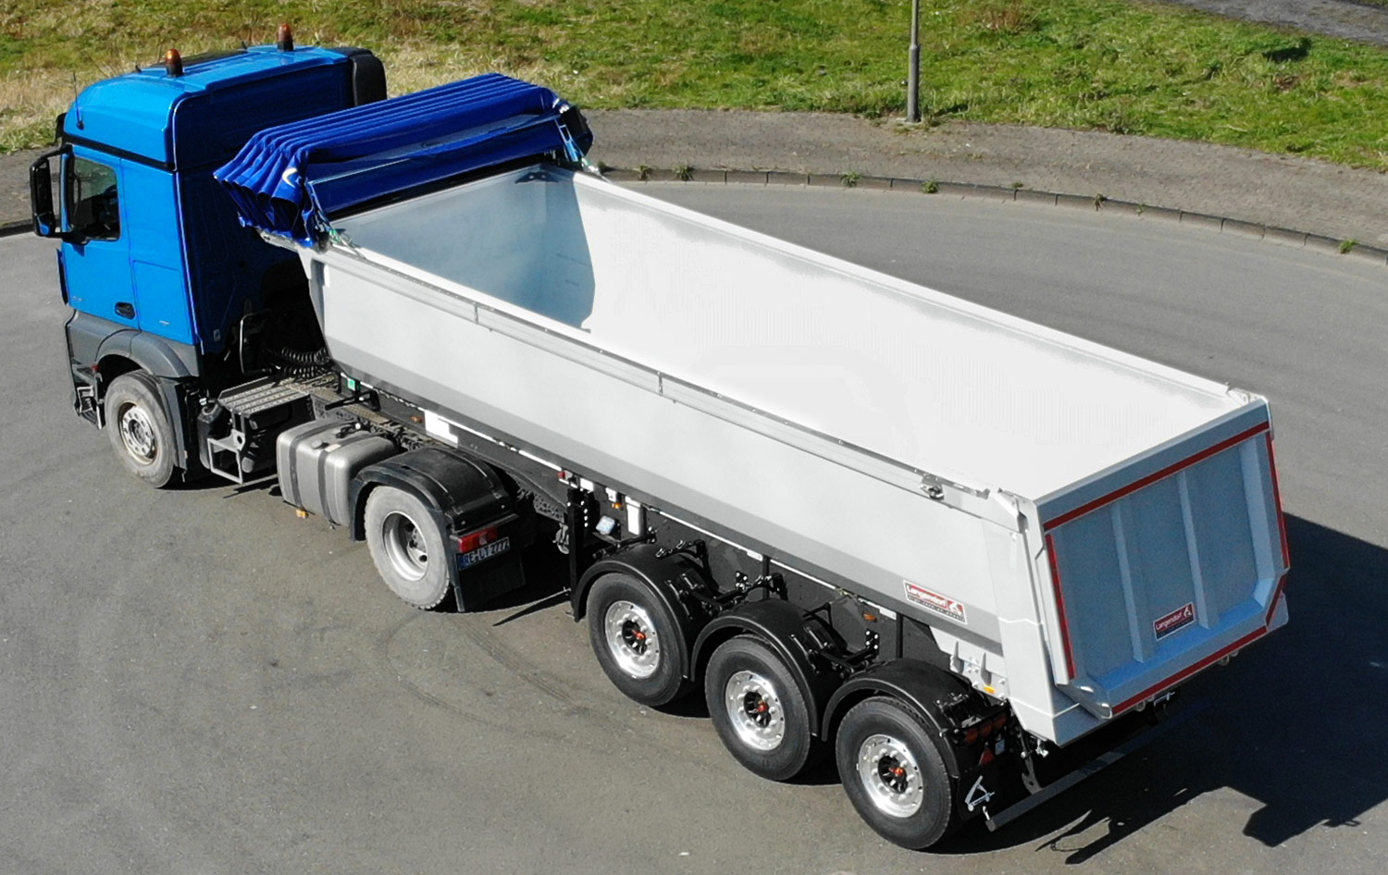 TipperRoof
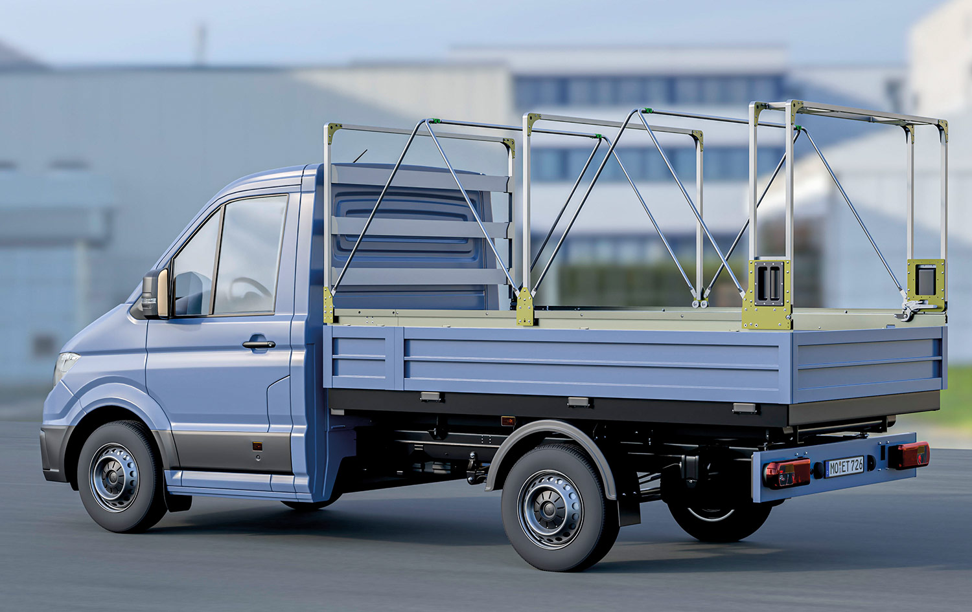 SB-Small
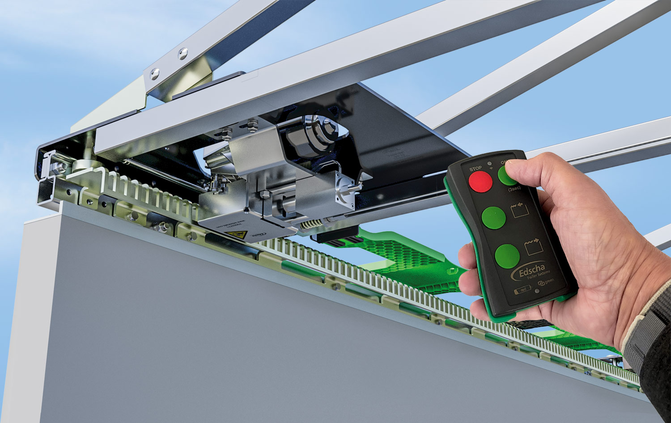 OpenBox Industry

Ansprechpartner Edscha Trailer Systems:
Herr Roger Remmel
E-Mail: Marketing@EdschaTS.com
www.EdschaTS.com Member of VBG GROUP

